Kotly Wrocław - ceneolokalnie.pl
Projekt, zakup i montaż ogrzewania to spory wydatek. Tylko w jaki sposób można na tym zaoszczędzić? Niestety - kupno gorszej jakości sprzętu może skutkować częstymi awariami i koniecznością regularnych jego napraw. Urządzenia tego typu warto znaleźć lokalnie - np. na <strong>Kotly Wrocław - ceneolokalnie.pl</strong>.

Nowoczesne systemy grzewcze to przede wszystkim urządzenia wygodne w obsłudze dla każdego użytkownika. Regularne serwisowanie i dobór odpowiednich ustawień wystarczą, by cieszyć się komfortem przez wiele sezonów. Warto korzystać z porad ekspertów w tym zakresie. Przestarzały sprzęt wymaga częstszych wizyt w kotłowni i nie zawsze pozwoli wykorzystać zdalne sterowanie.
Szukasz ogrzewania? Sprawdź Kotly Wrocław - ceneolokalnie.pl
Główną zaletą zakupów przez Internet jest możliwość zamówienia towaru praktycznie z każdego zakątka świata. Budując lub remontując dom stawiamy jednak na oferty lokalne, które cechują się szybką dostawą, a także szansą na sprawne uzyskanie pomocy technicznej. Porównywarki cen często umożliwiają segregowanie ofert według miasta, z którego pochodzą. Jeśli chcesz kupić kocioł, możesz odwiedzić Kotly Wrocław - ceneolokalnie.pl.

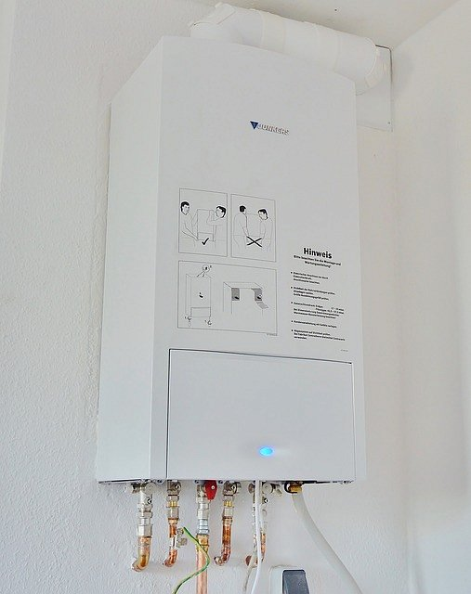
Szeroki asortyment produktów
Kotly Wrocław - ceneolokalnie.pl to oferta wielu sklepów z Wrocławia i okolic zgromadzona w jednym miejscu. Znajdziemy tam m.in. kotły węglowe, na biomasę, a także urządzenia zasilane gazem. Warto poświęcić chwilę na wybór odpowiedniego produktu, dopasowanego do potrzeb budynku.

